电化学原位Raman测试单
一、原位电化学Raman测试介绍

1 如果需要通气，气体蠕动模块有氮气、氩气、氧气、氢气；
2 组装原位池以后，如果客户终止测试的，需要客户承担500元工时费。（测试的特殊性，望理解）。

二、样品信息以及测试条件确认
- 样品材料成分、尺寸？Raman电解池可夹的电极片尺寸一般为10mm-25mm。
样品为碳布负载的MOF材料；
成分为Ru、Co、N、C；
样品尺寸：2cm*2cm厚度1mm
- 是否为单原子或者团簇的样品？
是；该样品为Ru单原子及CoRu合金纳米粒子复合催化剂，Ru单原子负载在碳上
- 做哪种电催化体系
电催化反应-析氢反应（三电极体系）
- 电压窗口范围，写清楚电压相对的参比电极
0 V至-0.6 V vs. Ag/AgCl
以下是几个点位参考
0.0 | 初始开路电位（OCP），表征未极化状态下催化剂表面氢物种的本征吸附状态，作为基线参考。
-0.1 | 接近HER起始电位，监测Ru SAs位点H₂解离生成H*的初始过程（Ru-H键形成）。
-0.2 | HER活性初步增强，观测Ru-H（低频区）与Co-H/Ru-H（中频区）的强度比例变化，判断氢溢流触发阈值。
-0.25 | 精细电位间隔（Δ=0.05 V），捕捉氢溢流初期CoRu NPs表面H*累积的临界点。Co-H/Ru-H键协同出现（合金位点激活）
-0.3 | Ru-H峰衰减与Co-H峰增强（溢流动力学）。
-0.35 | 进一步验证Co-H（~1700 cm⁻¹）与界面Ru-H（~1800 cm⁻¹）峰的同步增强，明确合金位点的氢接收能力。
-0.4 | 氧空位动态变化（载体参与溢流的间接证据）
-0.45 | 合金界面Ru-H键蓝移（电子结构优化）
-0.5 | 接近极限电流区，验证Ru SAs与CoRu NPs的结构稳定性（如是否发生团聚导致峰位偏移）。
-0.6 | 最大极化电位，综合评估氢溢流对整体催化性能的增强效应（结合塔菲尔斜率与拉曼动态数据）。

- 电催化体系参比电极和对电极分别是什么
参比电极：Ag/AgCl电极
对电极：铂丝电极
- Raman扫描范围（扫描范围，建议扫主要峰的区域）
400-2500
- 激光器波长，目前可选532或者633
最好使用785波长，材料为碳基底，用785波长降低干扰
- 重点关注哪些峰在原位过程中的变化，以及变化趋势是什么样的
在低频区（800–1000 cm⁻¹）观测到归属于碳载体锚定Ru单原子位点的Ru-H伸缩振动峰（~878 cm⁻¹），其强度在负向电位扫描过程中逐渐减弱，表明Ru SAs作为活性位点优先吸附并活化H₂生成H物种。与此同时，在中频区（1600–1900 cm⁻¹）出现两个特征峰：位于~1700 cm⁻¹的Co-H振动峰（源于CoRu NPs表面的氢吸附）及~1800 cm⁻¹的Ru-H振动峰（对应于合金界面Ru位点的H吸附），二者强度随电位负移呈协同上升趋势，证实H物种从Ru SAs向CoRu NPs的定向迁移。进一步地，高频区（2800–3100 cm⁻¹）检测到碳载体缺陷位点的C-H振动峰（~2950 cm⁻¹）强度显著增加，结合氘代实验（D₂替代H₂气氛下，上述峰位按√(m_H/m_D)理论比例红移至~2090 cm⁻¹），验证了H从金属活性位点向碳载体的二次溢流过程。
重点监测Ru-H和Co-H峰的强度变化。
- 电催化体系电解液什么成分，反应的气氛有无特殊要求？
0.5M H₂SO₄ H₂/Ar混合气（氢溢流研究），避免O₂干扰
- 如需我们制备电极，需要将浆料制备工艺说明，如需要的导电剂和粘结剂类型，以及活性物质、导电剂和粘结剂的比例。（如有特殊要求，需要自己提供）
无
- 样品Raman数据截图，主要是确认材料稳定性，是否耐激光打
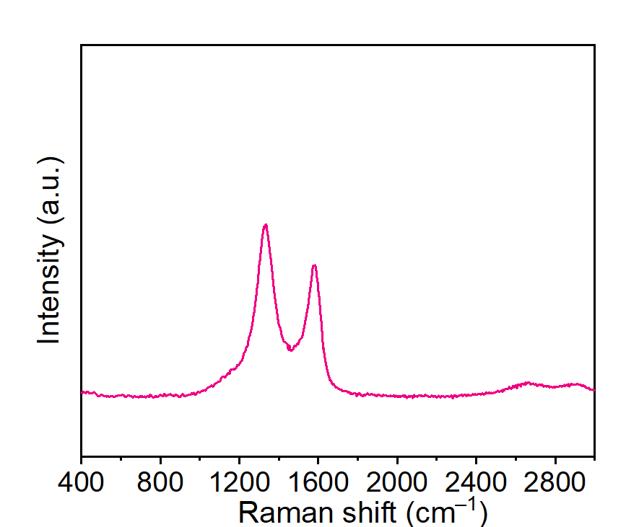

- 电极测试原位前是否需要活化，如果需要请提供活化条件
无需活化
- 如果是采用i-t测试 确认是按照恒压不同时间采点还是变压不同电压间隔采点
变压测试
- 附录类似材料原位Raman数据的参考文献，可单独发群里；如果没有相关参考文献提供的，只要峰位出现变化（含微弱变化），就认为本次测试成功了。

DOI:10.1038/s41467-022-33007-3
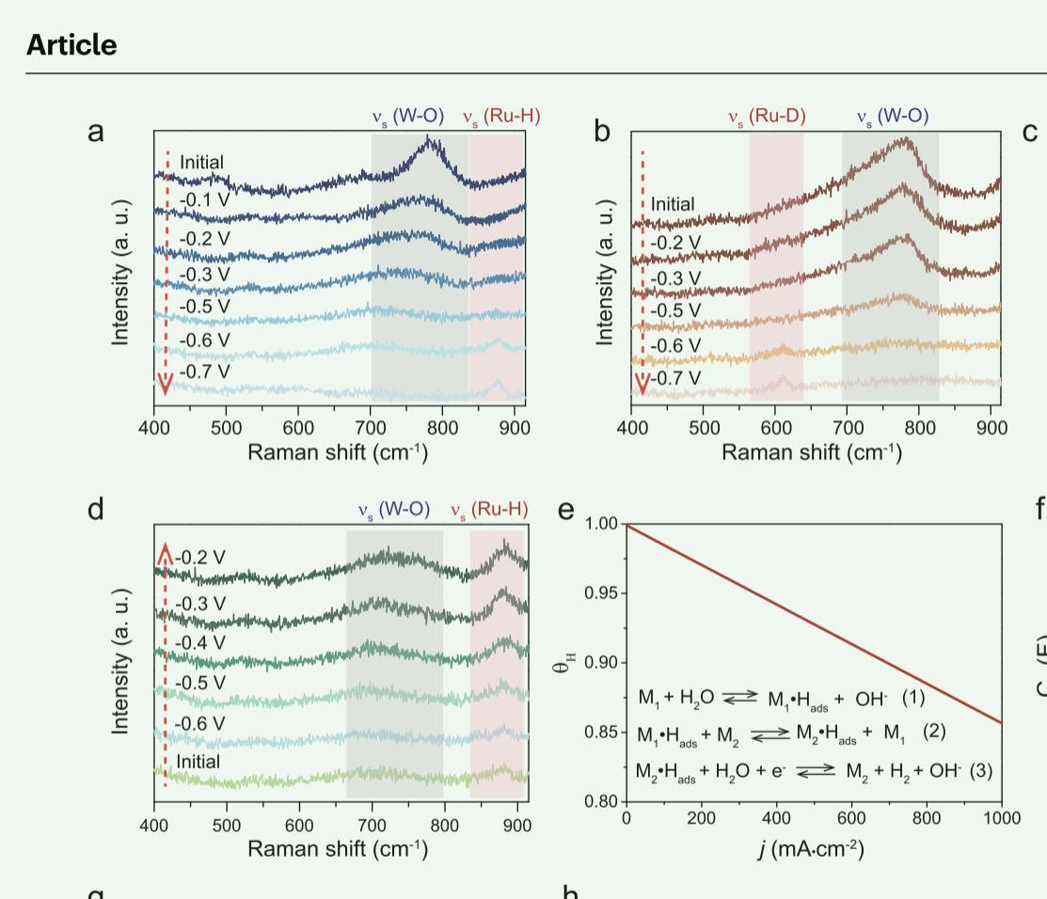

- 如果是因为隐瞒样品信息或者自己知道本材料的注意点未列出的，概不负责的哦，望理解。

